Письмо моему прадеду гвардии красноармейцу Платонову Михаилу Порфирьевичу.
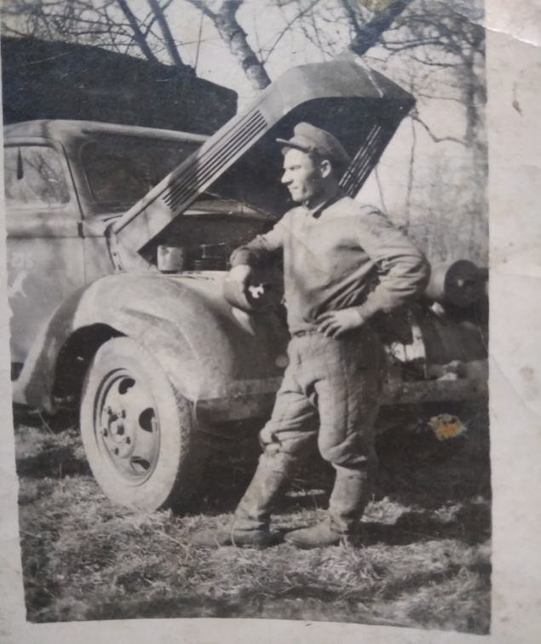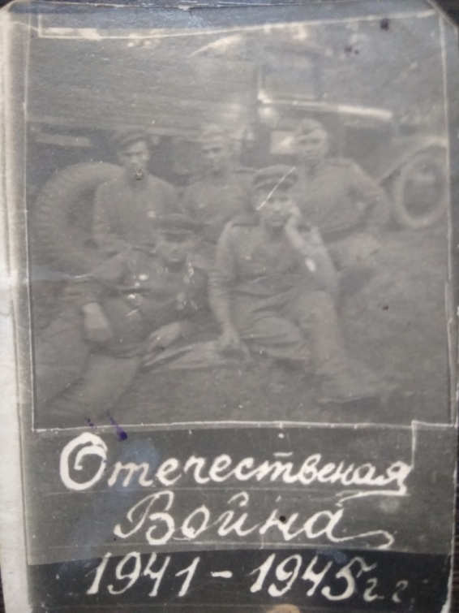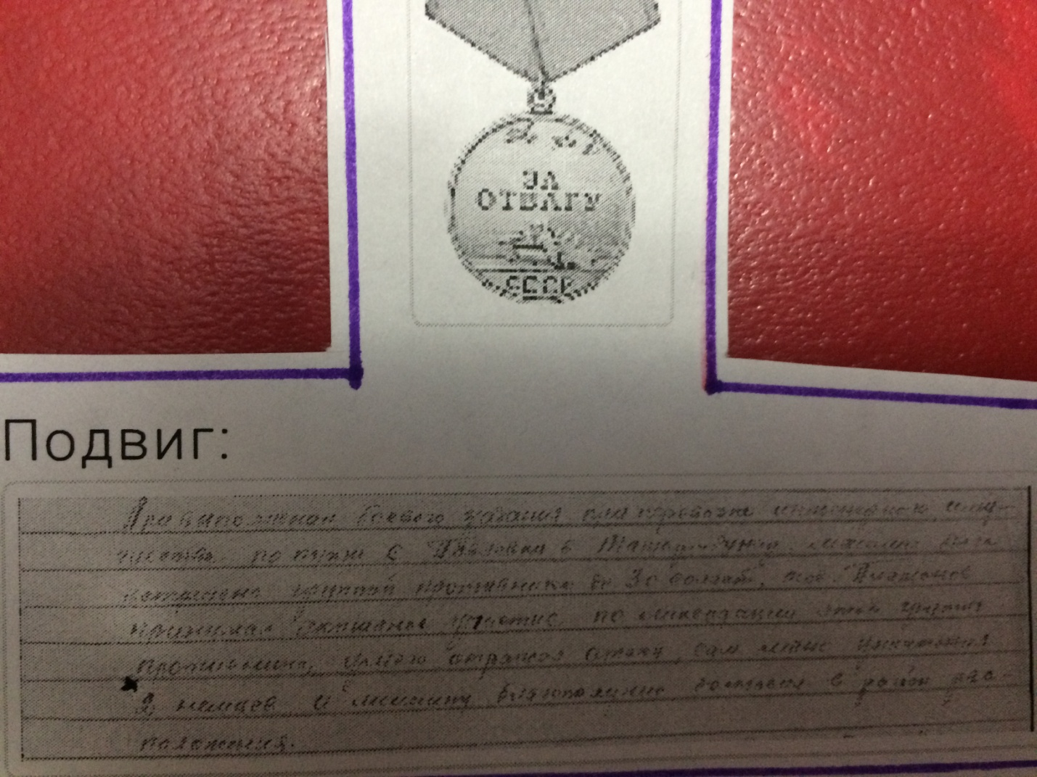
Здравствуй дорогой прадед! Пишу тебе из твоего далекого будущего, до которого тебе не довелось дожить. Но я очень осведомлен о твоем жизненном пути. С младшего возраста я люблю смотреть фотографии нашего семейного альбома. Бабушка их бережно хранит и много рассказывает о тебе.
Тебе пришлось пройти трудную дорогу войны от России до Берлина. Я часто смотрю на карту и представляю, как ты преодолевал это расстояние на своей военной машине «Полуторке».
Большое волнение и гордость вызвал во мне твой героический поступок. Ты не испугался фашистов, взял их в плен и доставил в боевое расположение. За это ты был награжден медалью «За отвагу».
Скоро я вырасту и обязательно пойду служить в Армию, ведь это долг и честь защищать свою Родину так, как защищал её ты и многие солдаты нашей страны. В наше время техника совсем другая, оружие современное и грозное. Чтобы научиться управлять такой техникой, нужно много знать. Для этого я хорошо учусь и верю, что наступит время, когда и ты будешь мною гордиться. Спасибо тебе за Победу и свободу, я горжусь тобой и хочу продолжить традицию защитников Родины!
Твой правнук Платонов Алексей.

